**Curso Ciência da Computação**

**Ano 2021 – UFV – Campus Florestal**

| **Professor:** | Daniel Mendes Barbosa |
| --- | --- |
| **Disciplina:** | SO - Sistemas Operacionais |
| **Aluno:** | Matheus Da Silva Alves - 2649 |
| **Aluno:** | Lucas Takeshi - 2665 |
| **Aluno:** | Vinicius Teixeira Prates - 3057 |
| **Aluno:** | Arthur Sales - 3501 |

**Florestal, 25 de Agosto de 2021**

**ÍNDICE**

**1. Introdução**

**2. Objetivo**

**3. Desenvolvimento**

**4. Conclusões**

**1. INTRODUÇÃO**

O trabalho consiste em desvendar as vantagens de dois diferentes sistemas operacionais, linux e windows.

**1. OBJETIVO**

O objetivo é que o aluno utilize o terminal do windows e do linux para que aprenda a utilizar linhas de comando em vez de interface, dessa forma o aluno consegue entender melhor como funciona o sistema operacional na prática

**3. DESENVOLVIMENTO**

Primeiramente foi escolhido utilizar uma máquina virtual para fazer a instalação dos sistemas operacionais para que não interfira no sistema operacional nativo do computador, outro motivo é por não conseguir atualizar a BIOS pois a bateria do notebook não existe ( ele funciona apenas conectado a fonte), dessa forma a atualização da BIOS não é possível por necessitar de no mínimo 60% de bateria mesmo conectado a fonte. Assim o aluno optou por usar a aplicação da oracle “virtual box”, pois há vários materiais e é uma aplicação com feedbacks muito bons. Download => [VirtualBox](https://www.virtualbox.org/wiki/Downloads)

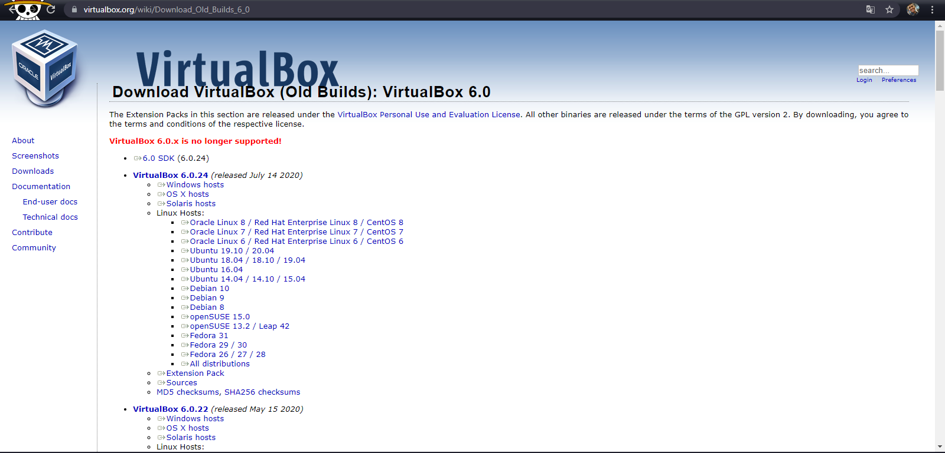

Após o download ser feito, chegou a vez da instalação do virtual box, padrão windows NNF (next, next e finish).

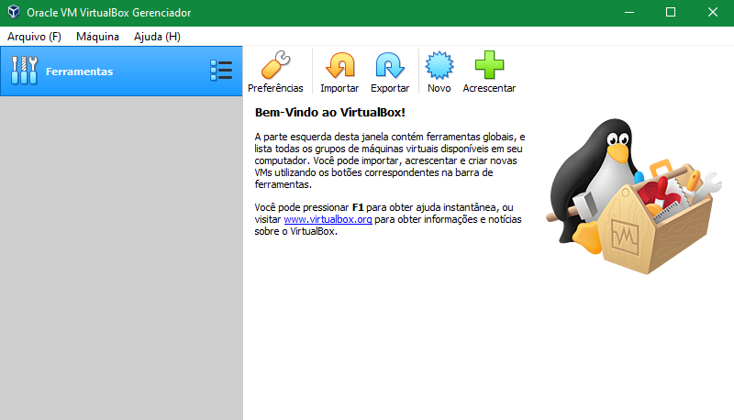

Após a inicialização é necessário criar uma nova máquina virtual é necessário mudar algumas configurações do windows para que a máquina virtual consiga ser emulada.

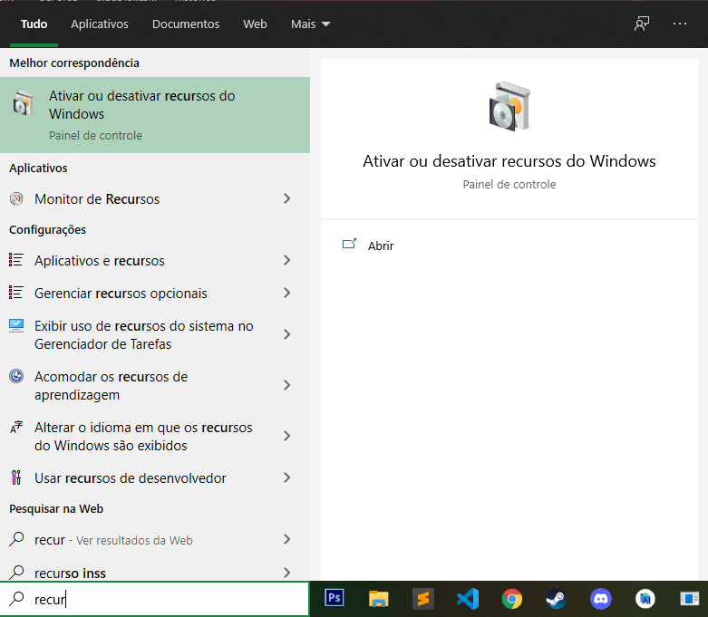

Após entrar no gerenciador de recursos é necessário que desabilite algumas opções, como Área restrita.

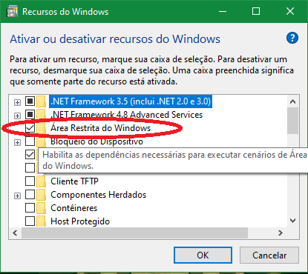

Após apertar OK o computador irá reiniciar. Após ser reiniciado, precisar passar a imagem de instalação do ubuntu para que ocorra a instalação do SO na emulação.

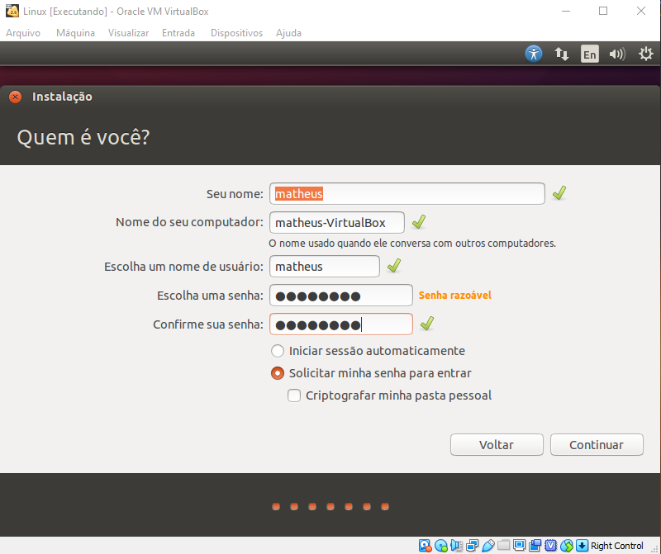

Após configurar o ubuntu é necessário apertar Ctrl+alt+T para que abra o terminal

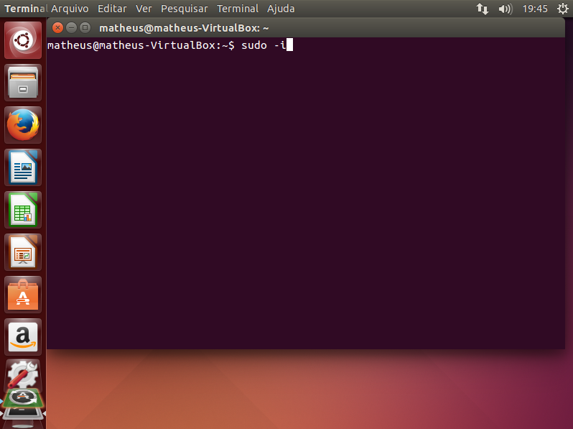

Para iniciar o shell script é necessário criar um arquivo com extensão sh. Após iniciar o arquivo com um editor de texto é possível codificar e criar comandos para o sistema operacional realizar. Na descrição do trabalho prático 1 disponibilizado pelo professor havia comandos a serem usados nesse trabalho prático.

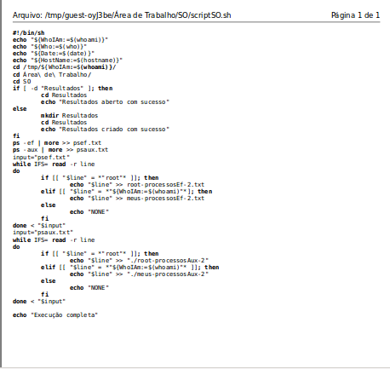

Comandos como if e else, do while, foram utilizados para escrever o script, basicamente ele cria uma pasta na seção criada pelo emulador no linux. foi necessário fazer isso pois a cada inicialização da máquina virtual, o visitante recebe um novo nome.

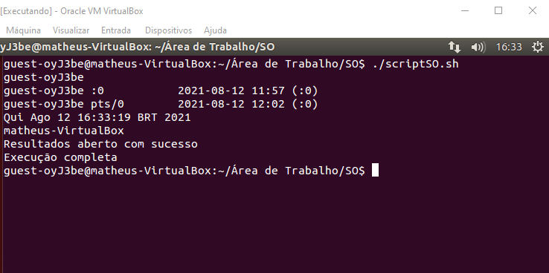

Dessa forma o resultado do código via terminal é representado de acordo com a imagem acima. Assim pode-se retirar os dados do comando ps que foi repassado na descrição do trabalho.

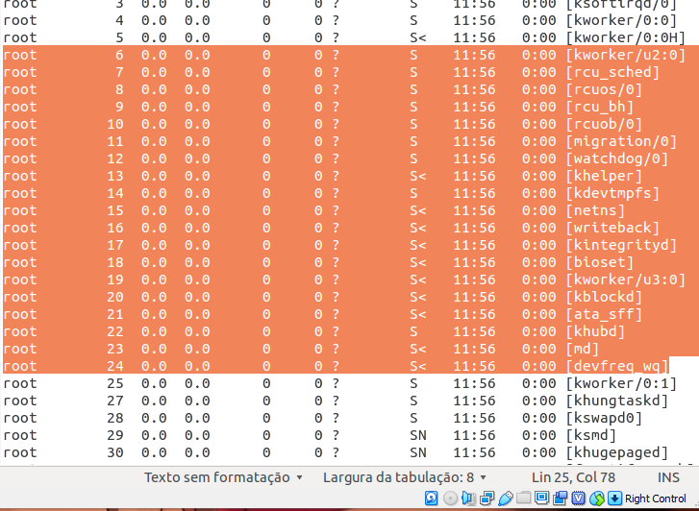

Esse print mostra os processos inicializados pelo UID “root”. assim como pode ter o resultado para o usuário logado no sistema.

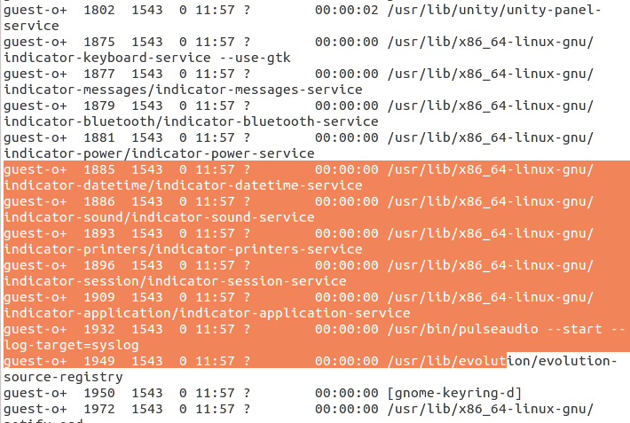

Como o emulador simula uma entrada como convidado ele pegou UID de “guest”. Assim terminamos a parte do linux.

Para Windows foi pedido para que o aluno baixasse o utilitário AutoRuns.

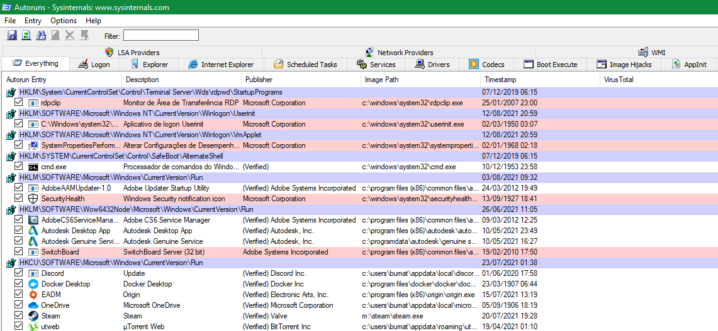

Alguns programas como Autodesk são programas que inicializam assim que o windows starta. Dessa forma os programas rodam em segundo plano no sistema operacional, pode-se observar também aplicativos como a Steam que é uma plataforma de jogos, mas não é nativa do windows é um programa externo ao sistema operacional.

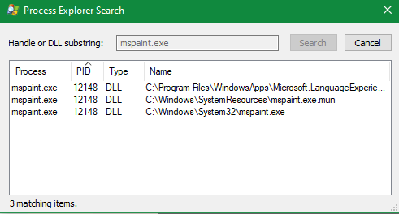

Para procurar processos com DLL’s foi pesquisado o “mspaint.exe” que se refere ao programa nativo do windows o paint. Após fechar a janela aberta de Process Explorer Search a tela de System information foi aberta pelo aluno para observar as variações de uso de CPU que ocorrem quando um programa é iniciado e quando ele é finalizado.

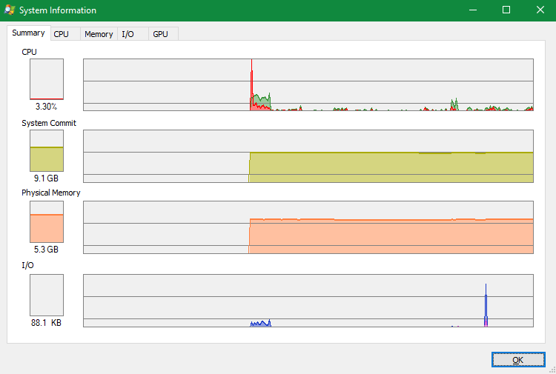

A tela inicial do System information mostra uma variação de 1 a 2% do valor de 2% total, ou seja, ficou variando entre 2% a 4%. Após iniciar um processo, que no caso foi o VSCode.

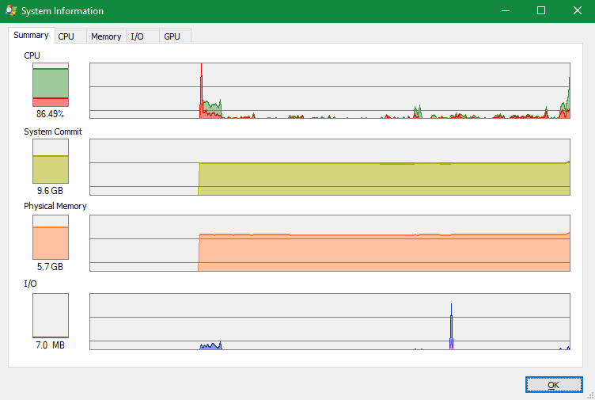

Foi possível observar um aumento significativo do uso de CPU e com o passar de um minuto esse uso de CPU foi caindo drasticamente.

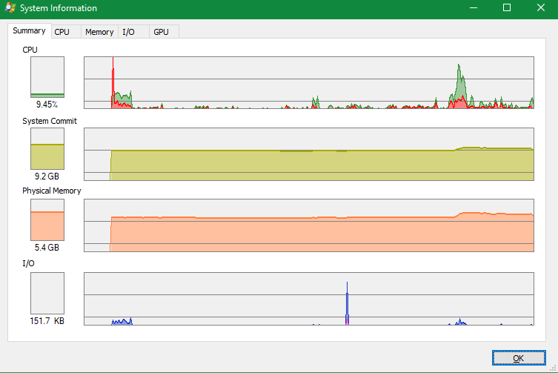

Após fechar o programa houve um aumento de aproximadamente 5%. Ou seja, o conteúdo visto em sala de aula sobre o uso de CPU para programas quando iniciado ou finalizado utiliza mais da CPU para que consiga abrir sua árvore de processos e dependências, sendo necessário criar threads ou não, isso irá depender do programa. Pode-se observar também que o uso maior de CPU ocorreu quando o processo é iniciado, isso explica a necessidade de iniciar novos processos ou dependências, dessa forma irá consumir mais a CPU do que quando ocorre a finalização desses processos.

Outro utilitário usado pelo aluno foi PSTools que é utilizado para listar os processos em execução em computadores locais ou remotos, execução de processos remotamente, reinicialização de computadores, despejo de logs de eventos e muito mais. Pois o aluno se interessou pelos processos que ocorrem no computador local e processos que são remotos.Porém houve um problema pois o executável não funcionou, no caso todos os executáveis da PSTools.

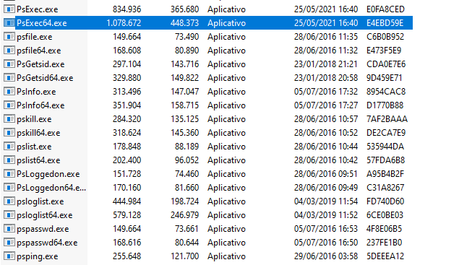

**4. CONCLUSÕES**

Foi concluído pelo aluno que a atividade prática foi de bastante valia para os conhecimentos da matéria pois a parte prática ajuda a entender melhor a parte teórica e suas dificuldades. Assim como é possível visualizar a tabela de processos como se estivesse monitorando “ao vivo”.